**Điều khiển Arduino thông qua Bluetooth bằng điện thoại Android**

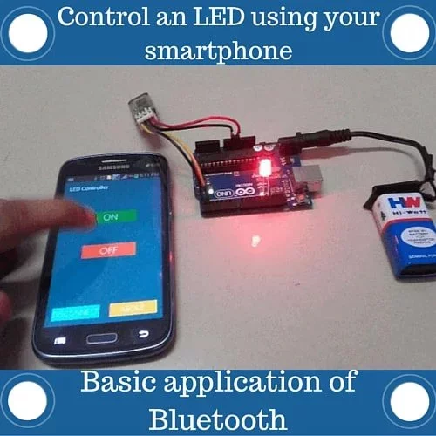

Trước tiên ta cần tìm hiểu qua về Module Bluetooth HC06

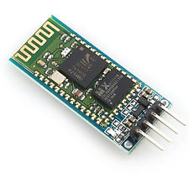

Module này gồm 4 chân **GND, VCC, TX, RX** Khi kết nối bạn chỉ cần nối chân TX với chân 0 và chân RX nối với chân 1 trên Arduino sau đó bạn có thể lập trình gửi và nhận dữ liệu như 1 cổng Serial thông thường. Module này có 3 loại Master,  Slave và loại chạy được cả 2 chế độ Master và Slave, ở ví dụ này tôi sử dụng loại Slave, khi kết nối với điện thoại bạn điền mật khẩu mặc định là: 1234

# Về phần mềm trên điện thoại Android trong ví dụ này tôi sử dụng phần mềm [Arduino Bluetooth Controller - All in One](https://play.google.com/store/apps/details?id=com.appsvalley.bluetooth.arduinocontroller) bạn có thể tìm và tải trên Google Play. Giao diện và cách sử dụng phần mềm rất đơn giản, bạn chỉ cần nhìn là có thể sử dụng được ngay.

# 

# Nối mạch

# C:\Users\Owner\Desktop\FPT\images\xGHSPgrXjdGGHNqMCWlWXsEj4xZYhZdxlYnJ1ONB.jpeg

## Arduino Pins | Bluetooth Pins RX (Pin 0) ———> TX TX (Pin 1) ———> RX 5V ———> VCC GND ———> GND

### *Uploading the Sketch to Arduino*

char reading; //Variable for storing received data

void setup()

{

Serial.begin(9600); //Sets the data rate in bits per second (baud) for serial data transmission

pinMode(13, OUTPUT); //Sets digital pin 13 as output pin

digitalWrite(13, HIGH); //If value is 1 then LED turns ON

reading = '0';

}

void loop()

{

if(Serial.available() > 0) // Send data only when you receive data:

{

reading = Serial.read(); //Read the incoming data and store it into variable data

delay(3);

Serial.print(reading); //Print Value inside data in Serial monitor

Serial.print("\n"); //New line

if(reading == '1'){ //Checks whether value of data is equal to 1

digitalWrite(13, HIGH); //If value is 1 then LED turns ON

}

else if(reading == '0') { //Checks whether value of data is equal to 0

digitalWrite(13, LOW); //If value is 0 then LED turns OFF

}

}

}

**Thiết lập kết nối trên Android**

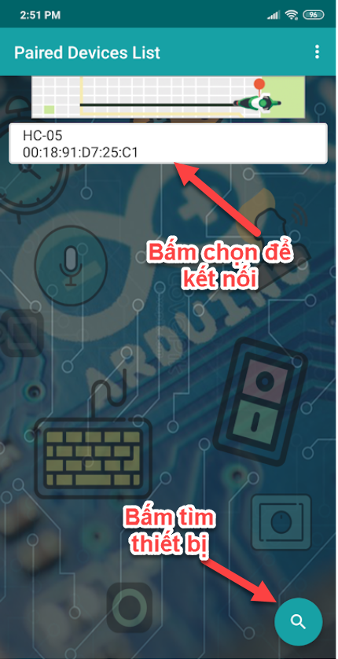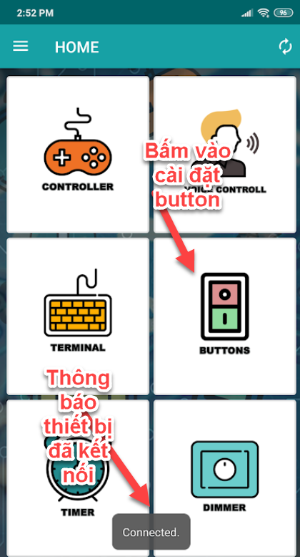 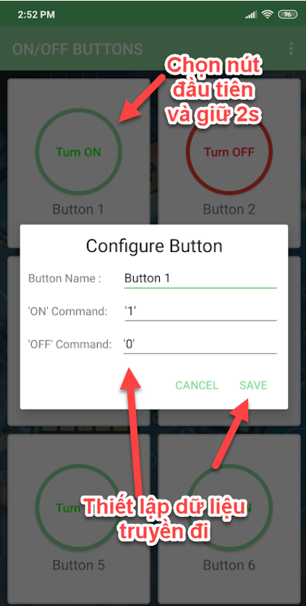

<https://www.youtube.com/watch?v=azxshrFSgnA>